Олимпиада по биологии: (Максимальное количество баллов = 42)
(Для учащихся с особыми образовательными возможностями
6 – 9 классы)

Ф.И.ребенка____________________________________ Дата рождения___________________
Ф.И.О. педагога _________________________________________________________________
Учреждение (полное название) _____________________________________________________
________________________________________________________________________________
E-mail педагога (родителя) ________________________________________________________
Почтовый адрес _________________________________________________________________
________________________________________________________________________________

Задания для обязательного выполнения:

- Посмотри на рисунки, что относится к живой, а что к неживой природе? Подпиши, что изображено и к какой природе относятся (до 1 баллов) _______

 | 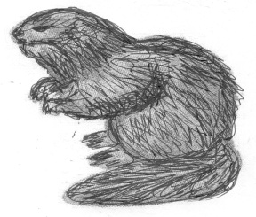 |  | 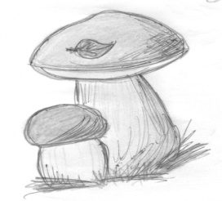
.......................................................................................... | ............................................................................ | ...................................................................... | ..............................................................................
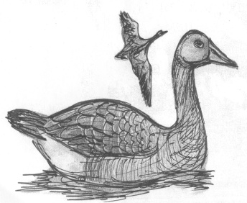 | 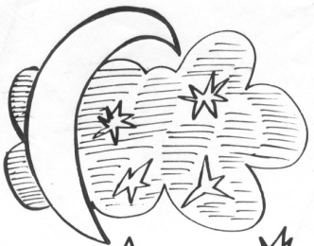 | 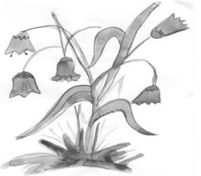 | 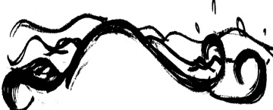
......................................................................................... | ............................................................................ | ...................................................................... | ..............................................................................
 | 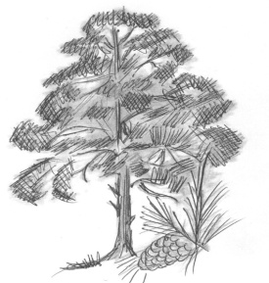 |  | 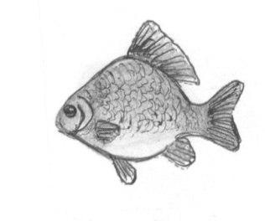
......................................................................................... | ............................................................................ | ...................................................................... | ..............................................................................

- Ответь что такое: (до 2 баллов) _____
Живая природа – это ..........................................................................................................
.................................................................................................................................................................................................................................................................................................................................................................................................................................................................................
Неживая природа – это .....................................................................................................
.................................................................................................................................................................................................................................................................................................................................................................................................................................................................................

- Напиши по 3 «народных приметы» связанных с живой и неживой природой
(до 3 баллов) _____
Живая природа ........................................................................................................................
....................................................................................................................................................................................................................................................................................................................................................................................................................................................................................................................................................................................................................................
Неживая природа ....................................................................................................................
.........................................................................................................................................................................................................................................................................................................................................................................................................................................................................

- Тема: «Вода». Найди правильныейответ и обведи его (до 2 баллов) ______

- Вода – это:  А) Вещь в доме;  Б) Природное прозрачное вещество;  В) Непрозрачное вещество с запахом. | 2. В воде растворяется:  А) Мел;  Б) Соль;  В) Глина.
3. При нагревании вода:  А) Расширяется;  Б) Делается мутной;  В) Затвердевает. | 4. Скопление воды в воздухе – это:  А) Ветер;  Б) Облако;  В) Дым.

- Тема: «Воздух». Найди правильный ответ и обведи его (до 2 баллов) ______

- Воздух – это:  А) Жидкость;  Б) Чистый кислород;  В) Смесь газов. |  | 2. Свойства воздуха:  А) Прозрачный, бесцветный;  Б) Серый;  В) Душистый.
3. При нагревании воздух:  А) Расширяется;  Б) Делается мутной;  В) Затвердевает. | 4. Кислород – это:  А) Гасит огонь;  Б) Поддерживает горение;  В) Не поддерживает горение. |  | 5. Движение воздуха над землей – это: А) Гроза;  Б) Безветрие;  В) Ветер.

- Тема: «Полезные ископаемые». Найди правильный ответ и обведи его
(до 2 баллов) _____
- Горючее полезное ископаемое – это:  А) Песок;  Б) Гранит;  В) Уголь. | 2. К металлам относят:  А) Известняк;  Б) Чугун;  В) Калийную соль. |  | 3. К полезным ископаемым относят:  А) Асфальт;  Б) Каменный уголь;  В) Воду в реке.
4. Свойством магнита обладает:  А) Железо;  Б) Алюминий;  В) Золото. |  | 5. Основные свойства природного газа:  А) Обладает запахом, горит;  Б) Имеет окраску, взрывоопасен;  В) Без запаха, без цвета, горит, взрывоопасен.

- Тема: «Почва». Найди правильный ответ и обведи его (до 2 баллов) ______

- Почва – это:  А) Скалы и камни;  Б) Каменный уголь;  В) Верхний плодородный слой земли. | 2. Органическая часть почвы – это:  А) Воздух;  Б) Вода;  В) Перегной.
3. Минеральные удобрения – это:  А) Навоз;  Б) Калийные и фосфорные;  В) Торф. | 4. Самая плодородная почва – это:  А) Глинистая;  Б) Песчаная;  В) Черноземная .

- Напиши по 5 растений, относящихся к разным группам (до 2 баллов) ______
РАСТЕНИЯ

ПИЩЕВЫЕ | ДЕКОРАТИВНЫЕ | ТЕХНИЧЕСКИЕ | КОРМОВЫЕ | ЛЕКАРСТВЕННЫЕ
.............................  .............................  .............................  .............................  .............................  .............................  .............................  .............................  ............................. | .............................  .............................  .............................  .............................  .............................  .............................  .............................  .............................  ............................. | .............................  .............................  .............................  .............................  .............................  .............................  .............................  .............................  ............................. | .............................  .............................  .............................  .............................  .............................  .............................  .............................  .............................  ............................. | .............................  .............................  .............................  .............................  .............................  .............................  .............................  .............................  .............................

- Какие зерновые культуры изображены на картинках? Ответь по плану:
- Название культуры.
- В какой зоне растет?
- Что из нее готовят? (до 4 баллов) _____

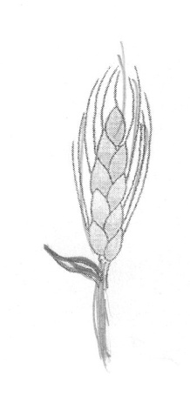 | ..............................................................  ..............................................................  ..............................................................  ..............................................................  ..............................................................  ..............................................................  ..............................................................  ..............................................................  ...............................................................  ........................................................ | 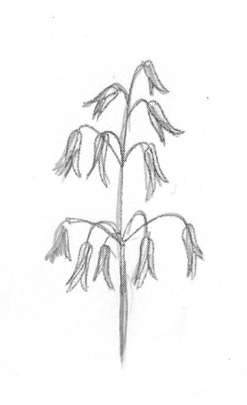 | ..............................................................  ..............................................................  ..............................................................  ..............................................................  ..............................................................  ..............................................................  ..............................................................  ..............................................................  ...............................................................  ........................................................
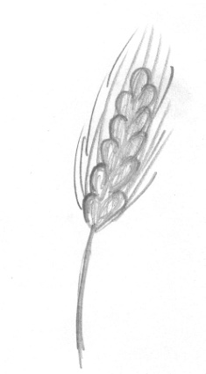 | ..............................................................  ..............................................................  ..............................................................  ..............................................................  ..............................................................  ..............................................................  ..............................................................  ..............................................................  ............................................................... | 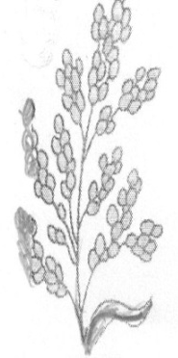 | ..............................................................  ..............................................................  ..............................................................  ..............................................................  ..............................................................  ..............................................................  ..............................................................  ..............................................................  ...............................................................
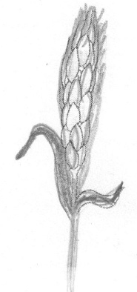 | ..............................................................  ..............................................................  ..............................................................  ..............................................................  ..............................................................  ..............................................................  ..............................................................  ..............................................................  ...............................................................  ........................................................ | 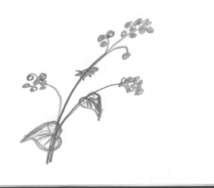 | ..............................................................  ..............................................................  ..............................................................  ..............................................................  ..............................................................  ..............................................................  ..............................................................  ..............................................................  ...............................................................  ........................................................
- Напиши, что получают из древесины хвойных деревьев (до 2 баллов) ____

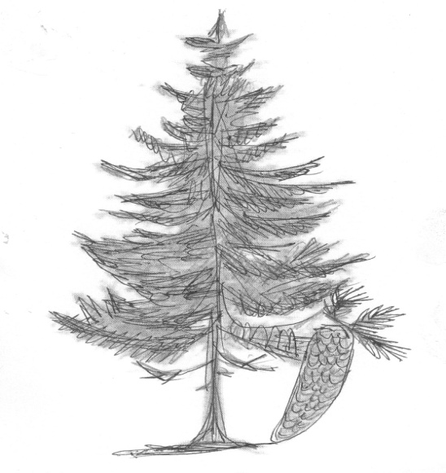 | .............................................................................................................  .............................................................................................................  .............................................................................................................  .............................................................................................................  .............................................................................................................  .............................................................................................................  .............................................................................................................  .............................................................................................................  .............................................................................................................  .............................................................................................................  .............................................................................................................  .............................................................................................................  .............................................................................................................  .............................................................................................................  .............................................................................................................  ............................................................................................................  .............................................................................................................  .............................................................................................................  .............................................................................................................  .............................................................................................................  .............................................................................................................  .............................................................................................................

- Викторина «Забавная анатомия» Ответь на шуточные вопросы (до 3 баллов) ____

У кого есть ушко, но нет головы?  У кого есть кисти, но нет рук?  У кого есть спинка, но нет животика?  У кого есть ножки, но нет ручек и головы?  У кого есть головка, но нет волос, ручек и ножек?  У кого есть почки, но нет желудка и печени?  У кого есть косточки, но нет скелета?  Какие ноготки не царапаются и не знают маникюра?  Чьи глазки разноцветные и никогда не моргают?  У кого голос есть, а головы и тела нет?  Кто бежит без ног?  Без рук, без ног, а двери и окна открывает, деревья ломает, шапки срывает?  Кто без крыльев летит, без ног бежит, без хвоста и плавников плывёт?  Кто без глаз, а слезами плачет?  У кого есть усы, но нет лица? | ............................................................................  ............................................................................  ............................................................................  ............................................................................  ............................................................................  ............................................................................  ............................................................................  ............................................................................  ............................................................................  ............................................................................  ............................................................................  ............................................................................  ............................................................................  ............................................................................  ............................................................................  ............................................................................  ............................................................................  ............................................................................  .............................................................................
- Что входит в состав пищи? Напиши по 5 продуктов, имеющих в составе эти элементы (до 3 баллов) _____

ПИЩА

Жиры | .......................... | .......................... | ..................... | ......................... | .........................

........................  .......................  .......................  ........................  .......................  .......................  ........................  .......................  ....................... .......................  ....................... | ........................  .......................  .......................  ........................  .......................  .......................  ........................  .......................  .......................  .......................  ....................... | ........................  .......................  .......................  ........................  .......................  .......................  ........................  .......................  .......................  .......................  ....................... | ........................  .......................  .......................  ........................  .......................  .......................  ........................  .......................  .......................  .......................  ....................... | ........................  .......................  .......................  ........................  .......................  .......................  ........................  .......................  .......................  .......................  ....................... | ........................  .......................  .......................  ........................  .......................  .......................  ........................  .......................  .......................  .......................  .......................

- Напиши, к каким классам относятся данные животные? Приведи по 3 примера каждого вида животного (до 2 баллов) ______

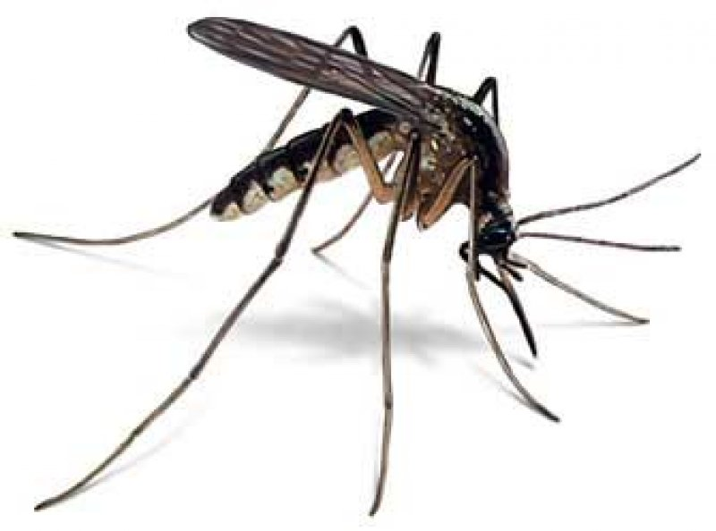 |  | 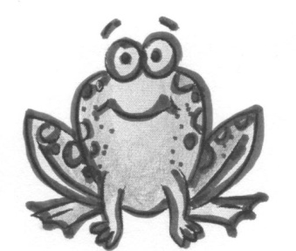
..............................................  ..............................................  ..............................................  ..............................................  ..............................................  .............................................. | ..............................................  ..............................................  ..............................................  ..............................................  ..............................................  ................................................ | ..............................................  ..............................................  ..............................................  ..............................................  ..............................................  ................................................
 |  | 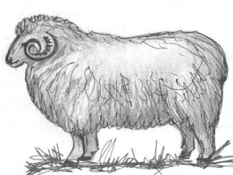
..............................................  ..............................................  ..............................................  ..............................................  ..............................................  .............................................. | ..............................................  ..............................................  ..............................................  ..............................................  ..............................................  ................................................ | ..............................................  ..............................................  ..............................................  ..............................................  ..............................................  .................................................

- Посмотри на запутанный рисунок. Кто на нем изображен? Перечисли всех животных. Дай краткую характеристику одному из животных (до 2 баллов) _____

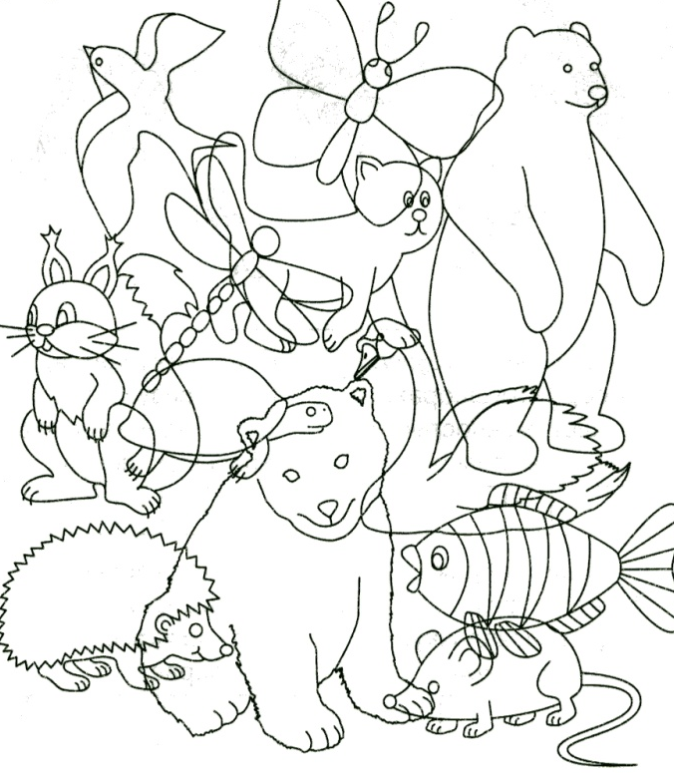 | Животные: ............................................................................  ............................................................................  ............................................................................  ............................................................................  .............................................................................  ............................................................................  ............................................................................  ............................................................................  ............................................................................  Характеристика _______________________  ............................................................................  ............................................................................  ............................................................................  ............................................................................  .............................................................................  ............................................................................  .............................................................................

Задания повышенной трудности:

- Отгадай ребус. Пользуясь подсказками, отгадайте слова, и названия тех зверей, которые из них «убежали» (до 5 баллов) _____

Г | И | – | – | – | – | – |  |  |  | Правила сохранения здоровья
– | – | – | – | – | – | – | И | У | М | Растение семейства лютиковых
– | – | – | – | О | С | Т | Ь |  |  | Покорность, смиренность
П | А | – | – | – | – | Д | Н | И | К | Огороженный садик перед домом
Д | В | У | С | Т | – | – | – | – | А | Охотничье ружье
П | – | – | – | – | О | К |  |  |  | Небольшой населенный пункт
– | – | – | – | – | К | А |  |  |  | Вкусное прозвище автомобильного руля
Г | – | – | – | – | – |  |  |  |  | Часть ноги от колена до стопы
Б | Р | А | – | – | – | – | Е | Р |  | Охотник вне закона
З | А | – | – | – | – | К | А |  |  | Печная дверь
– | – | – | – | М | А | Н | И | Е |  | Познавание, постижение
– | – | – | – | – | Ч | А |  |  |  | Наблюдательная пожарная вышка
Г | Л | Ю | – | – | – | – |  |  |  | Виноградный сахар в плодах, меде
П | О | – | – | – | – | – |  |  |  | Окраска поверхностей мелом или известью
Д | – | – | – | – |  |  |  |  |  | Рука, ладонь в старину

- Это интересно! Ответь на вопросы (до 5 баллов) _____

- Как с греческого переводится «гилея», а с португальского «сельва»?  - Какие деревья произрастают дальше всего на севере, вплоть до 73º с. ш.?  - Какое дерево занимает в России наибольшую площадь, в 5 раз превышающую площадь Франции?  - Какое растение – главный экспортный товар Пакистана изображено на его гербе?  - Как в Индии называются лесные заросли?  - Какое растение является основным кормом для северных оленей?  - Какая трава самая высокая в мире?  - Назовите крупнейшую кошку Южной Америки.  - Где обитает самое быстрое животное суши?  - Какое млекопитающее проводит самое длительное время в состоянии спячки без еды?  - Человек в среднем спит 8 часов в сутки, а сколько часов спит африканский лев?  - Сколько зеленой массы ежедневно съедает слон?  - Где обитает самая маленькая птица Земли?  - Где обитает и как называется крупнейшая змея на Земле? | ......................................................................  ......................................................................  ......................................................................  ......................................................................  ......................................................................  ......................................................................  ......................................................................  ......................................................................  ......................................................................  ......................................................................  ......................................................................  ......................................................................  ......................................................................  ......................................................................  ......................................................................  ......................................................................  ......................................................................  ......................................................................  ......................................................................  ......................................................................  ......................................................................  ......................................................................  ......................................................................  ......................................................................

Количество баллов:

1 | 2 | 3 | 4 | 5 | 6 | 7 | 8 | 9 | 10 | 11 | 12 | 13 | 14 | 15 | 16 | Всего

